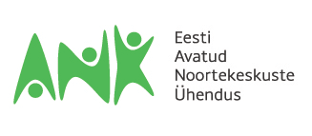

KAUBA ÜLEANDMISE-VASTVÕTMISE AKT

Kuupäev:________________

Projekt: Kas hundil on pojad või kutsikad?

 | Kauba nimetus | Ühik | Kogus | Ühiku hind | Hind kokku

Kauba väljastas: Kauba võttis vastu:

(asutus, nimi, allkiri) (asutus, nimi allkiri)

